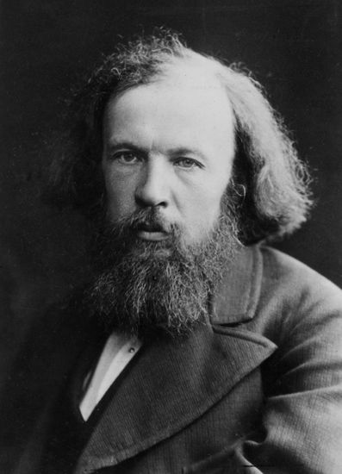
Mendeleiv
nom: Mendeleiv

nom au complet:Dimitri Mendeleiv

Nationalité:Russe

Période de temps: 8 Février 1834 jusqu'au 2 Février 1907

Découverte: Le tableau périodique
Fait par :Ludovic Lachance

